МИНИСТЕРСТВО ЛЕСНОГО ХОЗЯЙСТВА РЕСПУБЛИКИ ТАТАРСТАН
ГБПОУ «ЛУБЯНСКИЙ ЛЕСОТЕХНИЧЕСКИЙ КОЛЛЕДЖ»

ИССЛЕДОВАТЕЛЬСКАЯ РАБОТА
Тема исследования: Влияние антибиотиков на всхожесть и прорастание семян газонной травы

Выполнили: Ялалова Лейсан Шамилевна
Специальность «Садово-парковое и ландшафтное строительство»

Руководитель: Галеева Юлия Викторовна
преподаватель профессионального цикла

С. Лубяны, 2020

Введение |  | 3
Глава I. ТЕОРЕТИЧЕСКИЙ РАЗДЕЛ
1.1 | История открытия и получения антибиотиков | 4
1.2. | Применение антибиотиков в растениеводстве России | 5
1.3. | Назначение газонов и их классификация | 7
 | Вывод по 1 главе | 12
Глава II. ПРАКТИЧЕСКИЙ РАЗДЕЛ
2.1 | Используемые материалы исследования | 13
2.1.1. | Описание антибиотика- доксициклин | 13
2.1.2. | Газонная трава – полевица | 14
2.1.3. | Торфяные таблетки | 15
2.2. | Описание эксперимента. | 19
 | Вывод по IIглаве | 19
Заключение |  | 20
Список литературы |  | 21
Содержание

ВВЕДЕНИЕ
На протяжении многих веков человечество атаковали многочисленные инфекции, унося миллионы жизней. Спасение пришло лишь в двадцатом веке с появлением антибиотиков. Однако спустя некоторое время об антибиотиках заговорили как о враге, убивающем все живое. И до сих пор ученые умы не могут прийти к однозначному мнению, что же такое антибиотики - добро или зло. Заболевания, вызываемые микроорганизмами, долгое время были бичом всего человечества. И после того, как было доказано, что инфекционные заболевания вызываются болезнетворными бактериями, еще почти сто лет не существовало хороших антибактериальных средств.
Однако у любой медали, как известно, есть и обратная сторона. Из лучших побуждений, чтобы вылечить больше, быстрее, эффективнее, врачи назначали антибактериальные средства всегда и везде, где был намек на инфекцию. Но практически сразу появились неожиданные проблемы: формирование у бактерий устойчивости, появление нежелательных побочных эффектов - аллергия, дисбактериоз. Все это способствовало возникновению различных заблуждений относительно антибактериальных препаратов В своей работе я хочу изучить влияние антибиотиков на всхожесть и развитие газонных трав- считаю, что эта тема актуальна, так как если антибиотик способен улучшить всхожесть, то используя его на участке повысится производительность.
Цель исследования: определение влияния антибиотиков на всхожесть и прорастание семян газонной травы.
Для достижения данной цели нам необходимо решить следующие задачи:
- проанализировать имеющуюся информацию по данной теме;
- выбрать оптимальный метод по использованию антибиотиков относительно биологических тел;
- провести эксперимент;
- определить влияние антибиотиков на семена газонной травы;
- сделать выводы по проведенному эксперименту;
Предмет исследования–влияние антибиотика на всхожесть и развитие газонной травы
Объект исследования - семена газонной травы – полевица обыкновенная.
Гипотеза: Если обработать семена антибиотиком, то всхожесть и качество всходов повыситься.
Методы исследования:
- накопление теоретического материала;
- проведение эксперимента;
- анализ результатов эксперимента.

ГЛАВА 1. ТЕОРЕТИЧЕСКИЙ РАЗДЕЛ
  - История открытия и получения антибиотиков
Антибиотики, вырабатываемые микроорганизмами химические вещества, которые способны тормозить рост и вызывать гибель бактерий и других микробов. Противомикробное действие антибиотиков имеет избирательный характер: на одни организмы они действуют сильнее, на другие – слабее или вообще не действуют. Избирательно и воздействие антибиотиков и на животные клетки, вследствие чего они различаются по степени токсичности и влиянию на кровь и другие биологические жидкости. Некоторые антибиотики представляют значительный интерес для химиотерапии и могут применяться для лечения различных микробных инфекций у человека и животных.
Одним из первых пионеров науки стал Луи Пастер. В 1877 году он и его сотрудник обнаружили, что рост болезнетворной бактерии можно остановить, если запустить к ней другую бактерию. Они показали, что огромные количество бацилл сибирской язвы не причинят никакого вреда животным, если их давать вместе с бактериями сапрофитами. Исследования, проведенные другими учеными в последующие годы окончательно подтвердили вердикт: материалы на основе бактерий могут убивать болезнетворные микроорганизмы.
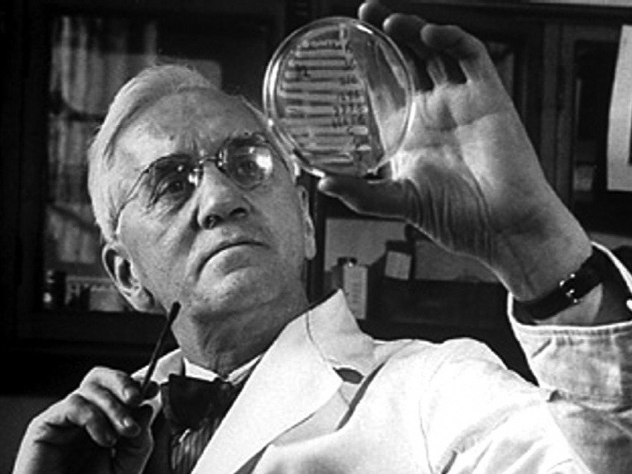
В 1928 году Александр Флеминг сделал один из самых значительных вкладов в области антибиотиков. Проведение им различных экспериментов привело к разработке антибиотика новой эры – пенициллина, который был получен из плесневого гриба. Двумя годами позже в 1932 году была напечатана инструкция, как лечить инфицированные раны при помощи пенициллина. Но, все же, невзирая, на эффективность первых результатов с пенициллином, на него пока нельзя было надеяться, и понадобились новые разработки в этой сфере. Улучшения не заставили себя ждать, и в сороковых годах ГовардФлори (HowardFlorey) и его соратники представили новый более плодовитый штамм пенициллиновых бактерий, который позволил заняться промышленным производством антибиотика.
1937 г. – М. Вельш описал первый антибиотик стрептомицетного происхождения – актиномицетин.
1939 г. – Н.А. Красильников и А.И. Кореняко получили мицетин;
Р. Дюбо – тиротрицин.
1940 г. – Э. Чейн выделил пенициллин в кристаллическом виде.
1942 г. – З. Ваксман впервые ввел термин "антибиотик".
Таким образом, к моменту получения пенициллина в очищенном виде было известно пять антибиотических средств (микофеноловая кислота, пиоцианаза, актиномицетин, мицетин и тиротрицин). В последующем число антибиотиков быстро росло и к настоящему времени их описано почти 7000 (образуемых лишь микроорганизмами); при этом только около 160 используется в медицинской практике.
1.2. Применение антибиотиков в растениеводстве России
Стремление использовать антагонизм микроорганизмов против фитопатогенной микрофлоры возникло задолго до открытия антибиотиков. Еще в 20-х годах изучали возможность использования бактерий- антагонистов против возбудителей заболеваний растений [4].
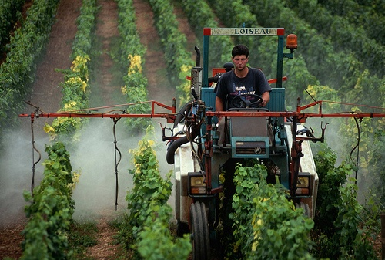
Многочисленные экспериментальные исследования в России показали, что большинство используемых антибиотиков хорошо проникает в ткани растений через корни, стебли, листовую поверхность, впитывается в семена. Скорость проникновения в растение определяется свойствами антибиотика. Пенициллин при введении через корни обнаруживается в верхушечных листьях томатов через 30—40 мин, стрептомицин — через 2—3 суток; медленно распространяется в тканях растений хлортетрациклин [3].
Концентрация антибиотика в тканях растений зависит от свойств антибиотика, вида растений (что определяет скорость разрушения антибиотика) и от внешних условий. В лабораторных условиях возможны случаи хронического отравления растений даже слаботоксичными антибиотиками, которые применялись длительно и бессистемно. Антибиотики могут оказывать и стимулирующее влияние на рост и развитие растений, определенным образом активировать отдельные процессы и функции. Например, внесение в почву отходов производства пенициллина положительно влияло на урожай ячменя и зеленой массы[4].
Таким образом, антибиотики обладают всеми свойствами, которые необходимы для лечебных препаратов, применяющихся в растениеводстве. Использование антибиотических препаратов в растениеводстве дает значительный экономический эффект. Однако применение в народном хозяйстве, в том числе в растениеводстве, антибиотиков должно проводиться с известной осторожностью.
Применение антибиотиков в сельском хозяйстве США
В США установлено: различные растения - кукуруза, картофель, салат, поглощают антибиотики, оказавшиеся в почве после внесения туда естественных удобрений типа обыкновенного навоза. Таковы результаты исследования ученых из Университета Миннесоты. Подробное изложение результатов опубликовано некоммерческой организацией США EnvironmentalHealthSciences, а позже появились на страницах известного журнала «Сайентификамерикан». По данным известной организации «Союз обеспокоенных ученых», до 70% всех существующих антибиотиков в США, постоянно используются в животноводстве и птицеводстве.
Цель – обеспечить достаточное количество мяса, но помимо этого в продуктах питания становится все больше антибиотиков. Население давно не по своей воле получает антибиотики в мясе и молоке. Последние исследования показывают, что в организм человека антибиотики попадают и посредством овощей. Подтверждение: исследователи из Миннесоты в 2005 году посадили кукурузу, зеленый лук и капусту в почву, обработанную навозом, чтобы узнать, какое экологическое воздействие оказывает широкое применение антибиотиков в животноводстве. Через шесть недель растения подвергли анализу и обнаружили, что в них появилось определенное содержание хлортетрациклина - лекарства, широко применяемого для лечения животных. Через два года кукурузу, салат-латук и картофель посадили в почву, обработанную жидким свиным навозом. Растения стали поглощать концентрации антибиотика под названием сульфаметазин, также используемого в животноводстве. Выяснилось, что с увеличением содержания антибиотика в почве росла концентрация этого вещества в растениях. [7]
Ученые указывают, что примерно 90% получаемых животными антибиотиков, в конце концов, выводятся из организма. Значительная часть оказывается в навозе, который попадает на сельскохозяйственные угодья – в10 США. Ученых озадачило то, что всего через шесть недель в теплице растения уже впитали определенное количество антибиотика в листья. Если продолжить эксперимент, то вредные вещества могут оказаться в съедобных частях растений. Подсчитано, что 0,1% антибиотиков, внесенных в почву, попали в кукурузу, салат, другие культуры. Никто не знает, каким будет кумулятивный эффект для человека, получающего регулярно такие незначительные дозы антибиотиков. Это серьезная проблема. Салат, редис, капуста- попадают в организм человека практически в неизмененном виде. Беспокойство вызывает и накопление антибиотиков из почвы в картофеле, моркови, других корнеплодах. Зараженный антибиотиками навоз поражает не только почву. Антибиотики могут проникать на большую глубину и попадать в источники водоснабжения, а также просто растекаться на большой поверхности. Специалисты говорят, что остатки антибиотиков могут содержаться даже в так называемых «органических», то есть экологически чистых продуктах [7].
Компостирование навоза при высокой температуре для уничтожения патогенов - необходимая процедура для фермеров при получении американского национального сертификата на право производить продукты питания. Некоторые ученые говорят, что в таком случае часть оставшихся антибиотиков может быть уничтожена. Предлагается шире пропагандировать такой распространенный метод, как изготовление с помощью навоза компоста (компостирование навоза). В настоящий момент проводится эксперимент с целью узнать, где и в каких концентрациях оказываются в растениях антибиотики. Для этого культуры будут выращивать целый сезон с использованием насыщенного антибиотиками навоза. Ученые делают это не столько в теплицах, сколько на обычных полях. Исследователи постараются выяснить, какие антибиотики легче всего проникают в растения, как лучше избавиться от них, на какие виды антибиотиков компостирование не действует [7].
1.3. Назначение газонов и их классификация
Культурный газон — это своеобразный искусственный фитоценоз, создаваемый путем выращивания различных растений, преимущественно многолетних злаковых видов трав, образующих в результате многолетнего развития плотный напочвенный покров, или дернину. Газон — неотъемлемый элемент объекта ландшафтной архитектуры.
Понятие «газон» как травянистый напочвенный покров известно с древних времен. Травянистый покров в персидских садах, на территориях рощ греческих городов и римских вилл известен из исторических описаний. Один из ранних рисунков травянистого покрова сада обнаружен на живописном панно, изображающем уход за насаждениями сада в одном из замков Франции XIV в. В Англии в XVI в. начали широко использовать травянистый покров на лужайках вблизи замков для игр с мячом, в кегли.
Известны примеры устройства скамей, покрытых травяным покровом, или дерном. В XVII в. английский газон приобретает широкую известность. Повсеместно в садах и парках устраивают лужайки с травяным коротко скошенным покрытием. Травяной покров скашивают косами, на лужайках пасут овец. Особого расцвета английские газоны достигают в пейзажных парках XVIII в. Газон становится зеленым фоном и неотъемлемой частью садово-парковых композиций. Появляются руководства по устройству газонов и их содержанию. Климат Англии способствует произрастанию травянистых растений и прекрасному состоянию газонов.
Известный английский философ и экономист Френсис Бэкон писал: «У лужайки есть два достоинства: во-первых, нет ничего приятнее для глаз, чем низко стриженная зеленая трава, а во-вторых, лужайка красиво оформляет сад».
В начале XIX в. создание газонных покрытий совершенствуется. В 1830 г. была изобретена газонокосилка, а в 1832 г. фирма RANSOMS наладила производство и продажу цилиндрических газонокосилок. Появляются многочисленные приспособления по содержанию газонов, такие как инструмент для обрезки края газона, грабли на колесах для сбора скошенной травы, резиновые шланги для полива и т.д. Качество газонных покрытий в садах и парках резко повышается. Для устройства газонов используются узколистные корневищные виды злаковых трав, произрастающие на английских пастбищах. В середине XIX в. устройством газонов начинают заниматься в США, особенно при создании Центрального парка в Нью-Йорке, когда первый ландшафтный архитектор Ф.Олмстед начинает свои работы, положившие начало ландшафтной архитектуре в больших городах.
В США культура газона в садах и парках начинает усиленно развиваться с начала 80-х гг. XIX в., когда появляется необходимость создания полей для игры в гольф. Проводятся первые работы по селекции травянистых растений из злаков для создания прочного дернового покрова для гольф-полей. Наиболее устойчивыми дернообразующими растениями оказались для условий многих районов США различные виды овсяниц и полевиц (Festuca, Agrostis).
В Англии крупные селекционные работы по изысканию и выращиванию дернообразующих растений для футбольных полей, теннисных кортов и площадок для игры в гольф начинаются в начале XX в. Открываются исследовательские станции по изучению устойчивых к механическим повреждениям травянистых растений, образующих прочную дернину. Совершенствуется техника по созданию и содержанию газонов в садах, парках, на спортивных площадках. Используются технологии создания устойчивых газонов с применением химических средств по борьбе с сорной растительностью. Фирмами выпускаются совершенные машины и механизмы по планировке поверхности территории, посеву семян, внесению удобрений, орошению. В США разрабатываются технологии по созданию газонов в засушливых условиях. Для этой цели на селекционных станциях подбираются специальные виды трав, внедряются методы борьбы с вредителями и болезнями.
К концу XX в. во многих европейских странах и США создается целая система по созданию устойчивых газонов для спорта и отдыха. Для разного типа газонов конструируются и внедряются в производство газонокосилки, машины для посева семян с одновременными операциями по планировке, внесением удобрений, «укрытием» семян (мульчированием) и укаткой поверхности газона. Находит широкое применение выращивание травянистого дернового покрова в специальных питомниках, который после соответствующей подготовки скатывается в рулоны и отпускается потребителю для устройства газона на ответственных участках объектов озеленения. Совершенствуются методы устройства травяных покрытий на откосах магистралей, на склонах.
В России развитие культуры газонов началось в XIX в. Основы газоноведения заложил известный садовод и селекционер Р. Шредер. В конце XIX в. А. Регель в книге «Изящное садоводство и художественные сады» подробно описывает архитектурно-художественное значение газонов в садах и парках и технологические приемы их устройства и содержания. В XX в. проводятся крупные исследования в области газоноведения в Украине, Азербайджане, а также в Главном ботаническом саду Академии наук СССР в Москве. Создаются образцовые спортивные газоны на футбольных полях киевского стадиона, стадионов «Динамо» в Москве, в Тбилиси. В середине XX в. в садах и парках Санкт- Петербурга создаются газоны, отвечающие высоким эстетическим и санитарно-гигиеническим требованиям.
Значение культурного газона в садово-парковом строительстве чрезвычайно велико.
Исследования показали, что травостой обыкновенного садово-паркового газона поглощает из атмосферы часть пыли и газов, приглушает шум. Травы испаряют в среднем от 5 до 7 тыс. м3 воды с 1 га площади за вегетационный период. Это существенно повышает относительную влажность приземного слоя воздуха и создает прохладу на территории объекта. Газон является своеобразным регулятором микроклимата. Газоны в городской среде — это растительные сообщества, являющиеся своеобразными покрытиями поверхности почвы. Такие покрытия в значительной мере устраняют коррозионное воздействие пыли и аэрозолей на металлические поверхности изделий, стен зданий, сооружений. Злаковые растения культурного газона обладают ионизующим и фитонцидным действием, очищая воздух от вредных микроорганизмов.
Исследования, проведенные в 50-е гг. XX в. в садах и парках Санкт-Петербурга, показали, что сочетание открытых пространств, плоскостных поверхностей газона и полуоткрытых и закрытых пространств, состоящих из объемных группировок деревьев и кустарников, создает местные токи воздуха и передвижение воздушных потоков, улучшает аэрацию всего объекта и прилегающей застройки. Установлено, что ровный зеленый покров благоприятно влияет на нервную систему человека, оказывает благотворное психологическое воздействие.
Газоны создаются преимущественно из злаковых видов трав. После многолетнего развития надземной части и корней растений образуется дернина.
Дернина — это наземный и частично подземный слой почвы, насыщенный переплетенными корнями, подземными стеблями, перегноем. Толщина такого слоя достигает обычно 4...8 см. Дернина, употребляемая для устройства газонов, должна быть прочной, устойчивой к механическим повреждениям и долговечной.
Различают три типа культурных газонов:
• декоративные, устраиваемые на объектах озеленения (в садах и парках, скверах, бульварах, лесопарках, лугопарках, на объектах жилой и промышленной застройки). Декоративные газоны, в свою очередь, подразделяются на партерные; обыкновенные, или садово-парковые; цветущие (с включением разнотравья); луговые (в лугопарках); покров из теневыносливых видов трав в местах затенения;
• спортивные, устраиваемые на стадионах, ипподромах, теннисных кортах, площадках для игр;
• специальные, устраиваемые на аэродромах, откосах шоссейных и железных дорог, гидротехнических сооружений, на автостоянках.
Декоративные газоны — это плоскостные элементы садово-парковой композиции, составляющие основной — зеленый — фон территории объекта. На этом фоне выделяются объемные элементы композиции — деревья, кустарники, цветники, МАФ, оборудование.
Партерные газоны устраивают на площадях у входов в общественные и административные здания, перед театрами, музеями, на передних планах архитектурных композиций, на площадках вокруг памятников, фонтанов, скульптур, декоративных водоемов, на участках столичных скверов.
К партерным газонам предъявляются высокие требования. Партерный газон должен в течение всего периода вегетации сохранять однотонную окраску и иметь густой, низкий, равномерно сомкнутый травостой изумрудного цвета. Для создания партерных газонов применяют многолетние злаковые травы низкорослых видов и форм с соответствующим строением стеблей и листьев, низко расположенным кустом кущения и с его высокой интенсивностью развития (мятлик луговой, овсяница красная).
Обыкновенные садово-парковые газоны составляют наибольшую часть напочвенного растительного покрова садов и парков, бульваров, центральных районов лесопарков, внутриквартальных территорий, межрайонных объектов.
Луговые газоны устраивают на крупных по площади территориях парков, лесо- и лугопарков. Эти газоны создают, как правило, путем улучшения существующих травостоев естественного происхождения.
Цветущие газоны (их часто называют мавританскими) устраивают на полянах и лужайках садов, парков и лесопарков, на специально отводимых участках территорий жилых районов.
Спортивные газоны предназначены для проведения спортивных соревнований. Их устраивают на футбольных полях, теннисных кортах, игровых гольф-площадках. Эти типы газонов должны иметь дернину повышенной прочности, быть эластичными, устойчивыми к частому скашиванию, механическим повреждениям, противостоять вертикальным проколам и разрывам, обладать высокой скоростью восстановления травостоя. Прочность дернины зависит от флористического состава трав и плодородия почвы, подстилающей (материнской) почвенной породы. Предусматривают систему инженерных мероприятий, включающих в себя устройство дренажа и водоотводящих сооружений.
Специальные газоны устраивают на магистралях и улицах, в санитарно-защитных зонах, на дорожных откосах, на территориях промышленной застройки. Они имеют большое экологическое и санитарно-гигиеническое значение. Дернина газонов закрепляет почву и препятствует появлению пыли на территории, а вследствие этого — повреждению различных материалов, коррозии металла и общему загрязнению среды.
Для создания газонов используют флористический состав из многолетних видов растений, в основном из семейства злаковых: мятлик луговой, овсяница красная, полевица обыкновенная, райграс пастбищный, полевица волосовидная, овсяница овечья, житняк, костер безостый, паспалум двухрядный.
Для создания газонов используют злаки, имеющие разнообразные типы кущения куста. По типу кущения и корнеобразования, а также по высоте наземных органов злаки подразделяют на следующие группы:
• корневищные — низкорослые и стелющиеся, образующие подземные побеги (корневища), которые располагаются на глубине от 5 до 20 см и отходят от материнского растения на расстояние до 1 м, образуя «кустики» из нескольких побегов. К такому типу злаков относятся различные виды мятликов и овсяниц. Развитие этих злаков происходит медленно. Они достигают полного развития через 3...4 года и держатся в травостое до 10 и более лет,
• рыхлокустовые — кустящиеся по типу рыхлого куста, или верховые. Боковые побеги находятся у поверхности почвы и отходят под острым углом к материнскому растению, образуя в почве одно короткое междоузлие. К таким растениям относятся тимофеевка луговая, овсяница луговая, ежа сборная, а также растения, произрастающие на лугах. Злаки этого типа достигают полного развития через 2...3 года. Долговечность таких злаков составляет 5...6 лет;
• плотно кустовые — злаки, не образующие сплошной дернины и кустящиеся по типу плотного кустика стеблей. Дочерние побеги этих растений выходят плотно прижатыми к материнским; узлы кущения находятся над поверхностью почвы и закладываются выше материнских побегов, в результате чего и образуются «кочки». К плотно кустовым злакам относятся овсяница овечья, Щучка дернистая, белоус торчащий. Эти злаки отличаются наибольшей долговечностью — 25...30 лет;
• корневищно-рыхлокустовые — это промежуточный вид злаков, имеющий узел кущения корней, как у рыхлокустовых трав, и стебли, как у корневищных трав. Подземные побеги на некотором расстоянии отходят от материнского растения, выходят на поверхность земли и вновь образуют при кущении побеги. В результате получается плотный густой травостой и образуется прочная дернина. К таким злакам относятся широко известные газонные травы — мятлик луговой, овсяница красная (рис. 10.1). Долговечность этих злаков — 10 лет и более.
Корневищные, корневищно-рыхлокустовые и рыхлокустовые виды злаков применяют обычно в лесной и лесостепной зонах. Травы с плотным кустом кущения используют для устройства газонов на юге лесостепи и в степной зоне. Травы со стержневыми корнями используют как дополняющие виды в смесях при устройстве обыкновенных садово-парковых газонов. [8]
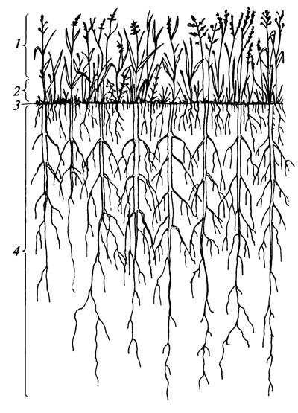
Рис.. Вертикальный разрез дернины: 1 — травостой; 2 — дерновый войлок; 3 — дерновый пласт (собственно дернина); 4 —

Вывод по Iглаве
В ходе изучения теоретического аспекта работы можно сделать следующие выводы:
- Изучение антибиотиков началось в 1877 году.
- В России и США достаточно широко развита практика использования антибиотика, так как он оказывает стимулирующее влияние на рост и развитие растений, определенным образом активировать отдельные процессы и функции.
- Ученые указывают, что примерно 90% получаемых животными антибиотиков, в конце концов, выводятся из организма. Значительная часть оказывается в навозе, который попадает на сельскохозяйственные угодья.
- Ученые определили, что всего через шесть недель в теплице растения уже впитали определенное количество антибиотика в листья. Если продолжить эксперимент, то вредные вещества могут оказаться в съедобных частях растений.
- Данные о вреде или пользе антибиотика полностью на сегодняшний день не получены, я думаю что результат выявиться только через много лет.

ГЛАВА 2. ПРАКТИЧЕСКИЙ РАЗДЕЛ

2.1 Используемые материалы исследования
2.1.1 Описание антибиотика- доксициклин
Доксицикли́н -полусинтетический антибиотик группы тетрациклинов
широкого спектра.
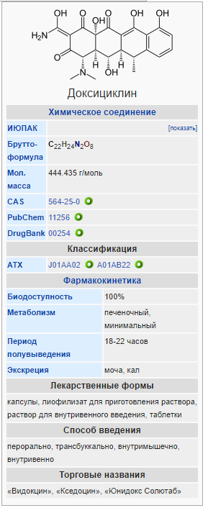
Оказывает бактериостатическое действие за счет подавления синтеза белка возбудителей. Активен в отношении аэробных грамположительных бактерий: Staphylococcus spp. (в том числе штаммы, продуцирующие пенициллиназу), Streptococcus spp. (в том числе Streptococcuspneumoniae), Bacillusanthracis, Listeriamonocytogenes; анаэробных бактерий: Clostridium spp. Доксициклин активен также в отношении аэробных грамотрицательных бактерий: Neisseriagonorrhoeae,Escherichia coli, Shigella spp., Salmonella spp., Enterobacter spp., Klebsiellaspp., Bordetellapertussis, а также в отношении Rickettsia spp., Treponemaspp., Mycoplasma spp. и Chlamydia spp. К доксициклинуустойчивыPseudomonasaeruginosa, Proteus spp., Serratia spp., большинство штаммов Bacteroidesfragilis.
2.1.2 Газонная трава – полевица
Полевица тонкая представляет собой многолетнее растение, которое имеет ползучий корень, тонкую листву. Если скашивать газон, на котором выращивается это растение, тогда образовывается зеленый, плотный ковер, через который не проникают сорняки. Через некоторое время появляются соцветия. Это происходит в июле, а созревание плодов попадает на август.
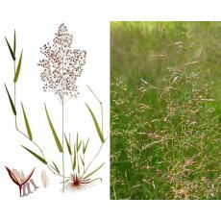
Полевица тонкая разрастается не быстро. По этой причине эту культуру часто выращивают, чтобы озеленить небольшую территорию. Это многолетнее растение используют для создания газонов, которые украшают дачный участок.
Вырастить эту культуру легко, так как она не выделяется особой прихотливостью. Соцветия не выглядят ярко, они достаточно скромные. Их часто используют для создания зимних букетов, они добавляют изюминку другим цветам. Размножение полевицы происходит с помощью семян и вегетативным способом. Для этой процедуры в весенний период побеги отделяются и нарезаются на части, каждая из них должна иметь несколько междоузлий. Приготовленные нарезки выкладывают на участке, а далее засыпают их землей. После этого следует уплотнить грунт. Пройдет всего несколько дней, и появятся всходы.
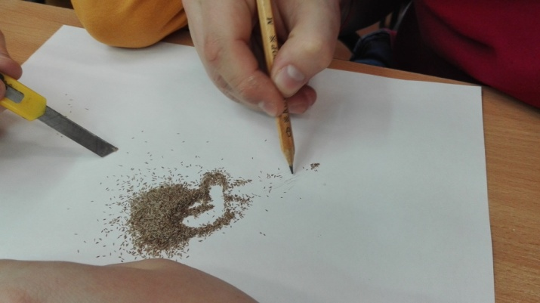
Это растение будет прорастать на протяжении 3-6 лет. После того как появились всходы должен пройти месяц, чтобы образовались кусты. Эта культура разрастается не вверх, а в стороны. Она образует стелющиеся побеги, на которых появляются усики. Они через некоторое время укореняются. Этот вид полевицы имеет тонкие, красивой формы листья. Новые кусты после укоренения начинают развиваться, а далее образовывают новые побеги. При правильном уходе, поливе за все лето один куст может разрастись на 25% квадратного метра. В конечном итоге полевица создает травяной ковер из многих ярусов.
Даже если произошло высыхание травы, она продолжает создавать побеги. И сухие листья можно измельчить, поместить на почву, а сверху засыпать грунтом, пройдет меньше месяца, когда появятся всходы молодого растения. Семена этой культуры совсем маленькие, напоминающие пыль. Их размер не превышает 2 мм. Чтобы посадить их, нужно придерживаться таких рекомендаций:
- заранее следует подготовить грунт
- на 1 кв. м. используется до 2 кг семян
- Рекомендуется соединить их с увлажненными опилками
- количество опилок должно быть меньше численности семян в 10 раз
- семена не нужно присыпать грунтом
Во второй половине осени следует осуществить скашивание полевицы. Эта процедура хорошо повлияет на развитие растения. При хороших погодных условиях скашивают траву в конце октября. Эта культура начнет заново вырастать, поэтому весной можно уже будет ее снова косить. Растение начинает желтеть, поэтому ему нужно некоторое время, чтобы его вид снова был декоративным.
В весенний период рекомендуется осуществить аэрацию лужайки. Для этого прокалываются некоторые места в газоне, используя вилы или аэратор. Садоводы советуют в это время внести комплексное удобрение. Существует много вариантов, как использовать полевицу для украшения территории. Ее часто применяют для посева возле деревьев, преображения берегов водоемов. Это растение не только станет украшением, а и укреплением. Многие люди высаживают это растение в кашпо и подвешивают возле дома. Это выглядит оригинально, не уступая красотой другим вьющимся цветам. Кроме этого, полевица идеально подойдет для создания газона, за которым не нужно особо ухаживать.
2.1.3. Торфяные таблетки
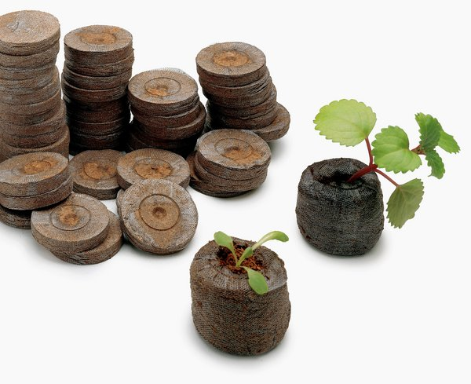
Описание: В зависимости от производителя торфяные таблетки могут быть сделаны из прессованного верхового торфа или из смеси различных торфов с добавлением питательных веществ, необходимых всходам на ранних стадиях развития. В состав входят добавки, снижающие стресс при посадке и пересадке растений, стимуляторы роста, фунгициды. Поэтому сеянцы не болеют черной ножкой, а черенки не загнивают. Сверху торфяные таблетки завернуты в нетканый материал (сеточку), который препятствует рассыпанию при транспортировке и во время проращивания семян. Кислотность торфа в таблетках (pH = 5,4–6,2) идеальна для большинства растений. Такие таблетки не имеют срока годности при условии, что хранятся в сухом месте. Размеры их от 2,5 до 7 см в диаметре, но оптимальным считается диаметр 4 см. Он подходит как для проращивания семян, так и для черенкования. Для проращивания мелких семян лучше использовать таблетки диаметром 2–3 см, а для получения качественной рассады овощных культур (томаты, перец, баклажаны) – диаметром 7 см.
Посев семян в торфяные таблетки
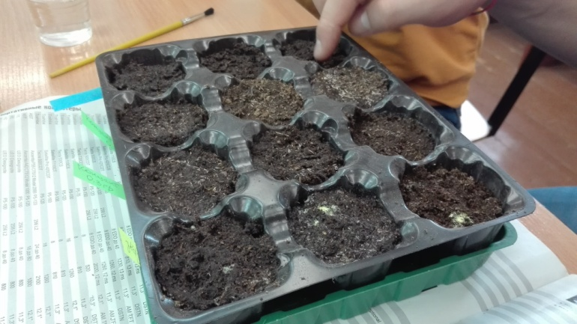
Перед использованием таблетки заливают теплой водой. При этом высота цилиндрика увеличивается примерно в 7 раз, а диаметр остается прежним. Воду можно наливать порциями, до полного насыщения субстрата, излишки через 15–20 минут нужно слить. Таблетки набухают, растут в высоту и превращаются в готовые контейнеры для посева семян. Перед тем как залить таблетки водой, необходимо определить, где у них верх – там заметно небольшое углубление. Сюда и помещают семена или черенки (для них углубление стоит немного увеличить). Если семена мелкие, поместить их в углубление можно с помощью зубочистки или спички, осторожно подцепляя семена кончиком. Более крупные легко разложить руками. Если семена необходимо заделать субстратом, можно дополнительно использовать верховой торф или слегка вдавить семена в уже имеющееся углубление зубочисткой. Семена можно сеять сухими, а можно предварительно замочить или даже дать им проклюнуться и бережно с помощью лопаточки (или зубочистки) поместить в подготовленные торфяные таблетки. Дражированные семена после посева надо тщательно увлажнить (можно капнуть на них водой из пипетки) и, когда оболочка драже станет мягкой, слегка размазать ее зубочисткой по дну углубления. Это облегчит прорастание мелких семян.
2.2. Описание эксперимента
Место проведения исследования: аудитория 310
Закладка опыта: 26.02.2016 г. (Приложение I)
Посадка проросших семян в почву: 29.02.2016
Срок и продолжительность исследования: 29.02.2016 – 03.04.2016 г.
Методы исследования: уход за растениями, наблюдение, измерение (линейкой), эксперимент, математический, описательный, аналитический
Ход эксперимента:
Почвой для эксперимента послужили торфяные таблетки, перед посевом семян их обработали: 1 простоя вода 250мл., 2-раствор антибиотика 100мг/250мл воды, 3-раствор антибиотика 300мг/250 мл, 4- обработали водой, но семена предварительно опудрили антибиотиком. Семена, посаженные в таблетки, поливались на протяжении всего эксперимента чистой водопроводной водой. Закладка опыта была произведена – 29.02.2016г. Количество семян 100 штук, в каждый торфяной блок.
Изменение биологических свойств наблюдали первые 5 дней – ежедневно, последующие дни - через 3 суток. В качестве диагностических показателей были выбраны всхожесть семян и рост растений (длина всходов, цвет). Лабораторно-аналитические исследования выполнены с использованием общепринятых в биологии почв методов.
Результаты исследования.
- На 5 день мы проверяем показатель семян - энергию проростания, если этот показатель высокий можно говорить о высоком качестве семян. Данные 3 дня представляю в виде таблицы (по каждому ряду беру среднее значение):

Вода | Раствор 100мг./250 мл | Раствор 300мг./250 мл | Опудривание
50 | 49 | 5 | 0

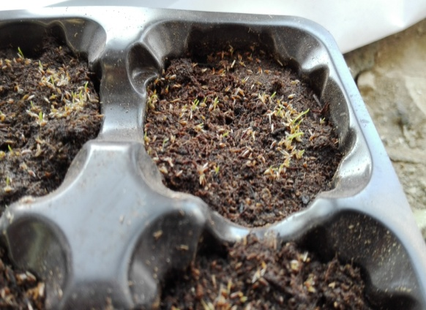 | 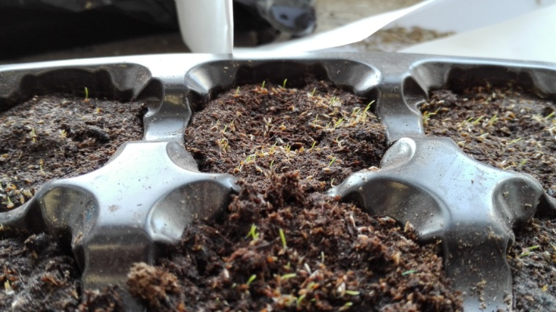
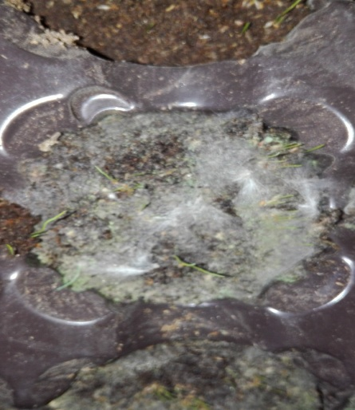 | 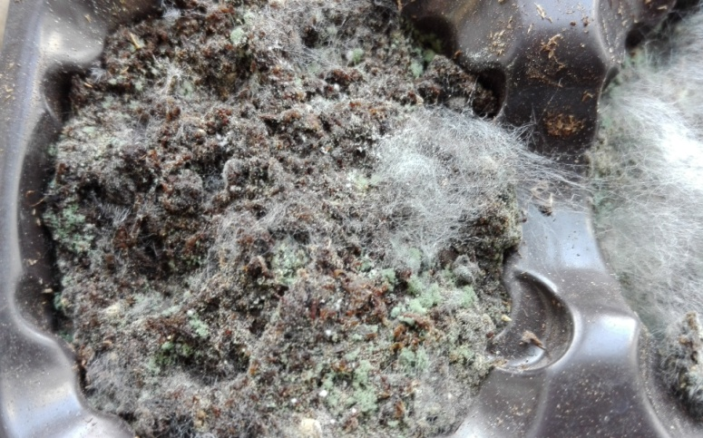
Процент всхода максимум достиг 50%, этого говорит о недозрелости семян так как входы были 98%.
- Далее контрольный подсчет проводился через каждые 3 суток до 17 дня. Контрольный подсчёт проводим на 35 день.
 | Вода | Раствор 100мг./250 мл | Раствор 300мг./250 мл | Опудривание
8 день | 70 | 75 | 10 | -
11 день | 90 | 95 | 10 | 1
14 день | 90 | 98 | 15 | 1
17 день | 90 | 98 | 20 | 1
35 день | Кущение | Кущение | 10 | 20 кущение, мутация

Вывод по 2 главе
В результате исследования мы выяснили:
- Если использовать антибиотика в малых дозах, то всхожесть и развитие газонной травы улучшается.
- Чрезмерное использования антибиотика отрицательно влияет на всхожесть газонной травы.
- Опудривание сеянцев антибиотикам не надо, потому что как вы видим по фотографии почва у нас заразилось плесенью. В результате многие семена погибли.
- При использовании антибиотика мы добились того, что газонная трава гораздо раньше перешла к кущению.
- В результате использования мной антибиотика, семена и всходы не подвергалась не каким болезням.
ЗАКЛЮЧЕНИЕ
Анализ научной литературы по данной проблеме показал, что антибиотики проникают в растения через корни и листья, распространяясь по тканям, значительно повышают устойчивость растений к грибным и бактериальным болезням.
Результаты исследования показали, что:
1. Повышенная концентрация антибиотиков губительна не только для бактерий и грибов-паразитов, но и для самих растений. Можно предположить, что причиной этого стал случай хронического отравления опытных образцов растений слаботоксичным антибиотиком, который применялся длительно. Это проявилось в задержке роста и развития растения (100% случаев), подавление прорастания семян (50%), угнетение роста и развития надземных частей растения (83%).
2. Наибольшее влияние антибиотики оказывают на всхожесть, рост и развитие зеленой части растения.
3. Данные исследования и результаты показывают, что необходимо очень осторожно использовать антибиотики в сельском хозяйстве, в том числе некомпостированный навоз - (после больных животных!), т. к. он может содержать в своём составе антибиотики и оказывать негативное влияние на рост и развитие растений.
Таким образом, цель исследовательской работы достигнута, получены неоднозначные результаты. Гипотеза о том, что антибиотики, проникая в растения через корни и листья, распространяются по тканям, значительно повышая устойчивость растений к грибным и бактериальным болезням, подтвердилась: в ходе эксперимента ни на одном образце визуальных признаков заболеваний не выявлено. Опытные образцы, обрабатываемые антибиотиком, показавшие положительные результаты в ходе эксперимента. Следовательно, можно предположить, при определённой минимальной концентрации антибиотики всё же способны увеличивать всхожесть семян, ускорять развитие растения.
Таким образом, нам удалось доказать, что вещества чуждые для живых организмов влияют на них, при этом влияние может быть и негативным.
На основе сделанных выводов рекомендую:
- Использовать антибиотик в минимальных дозах для получения более качественных всходов газонной травы, как показал эксперимент, всходы отличаются быстрым ростом и густотой, стадия кущения у обработанных всходов наступила, раньше.
- Также в ходе эксперименты выяснилось, что высокая концентрация вещества губительна для растений, и способно заразить почву, это объясняет наличие плесневелого гриба, на основе этого рекомендую пропагандировать и популяризировать среди населения, результат загрязнения почвы при неправильной утилизации антибиотиков.
- Продолжить исследования на других видах растений, в том числе на сеянцах древесно-кустарниковых пород.
СПИСОК ЛИТЕРАТУРЫ

1. Абдуллин И. М. Антибиотики в клинической практике, Саламат, 1997
2. Акименко Ю.В., Казеев К.Ш, Колесников С.И. Динамика ферментативной активности чернозема обыкновенного при загрязнении антибиотиками // Научный журнал КубГАУ. 2013. №01(85). С. 578 – 587.
3. Гаузе Г. Ф., Лекции по антибиотикам, 3 изд., М., 1958;
4. ГаузеГ.Ф.Антагонизм микробов и антибиотические вещества, М., 1958;
5. Катцунга Б.Г Базисная и клиническая фармакология, Бином; СПб.:Нев.Диалект, 2000
6. Леонов Н. И., Скрябин Г. К., Применение антибиотиков в растениеводстве. Труды I Всесоюзной конференции по изучению и применению антибиотиков в растениеводстве, Ереван, 1961;
7. Худяков Н. «Крестьянские ведомости»//Наука. XXI век // № 2, 2009
8.Строительство и эксплуатация объектов ландшафтной архитектуры. Теодоронский В.С.
9. Шевчук М.В., Акименко Ю.В., Казеев К.Ш. Влияние тетрациклина на биологические свойства чернозема, Южный федеральный университет, Ростов-на-Дону, 2013
10. Шемякин М. М. Химия антибиотиков, 3 изд., т. 1—2, М., 1961;
Интернет-ресурсы:
11.http://ej.kubagro.ru/2013/01/pdf/46.pdf.27 12.http://www.istokagro.ru/index.php/pshenitsa/163-ozimaya-pshenitsamyagkaya-don-93
13.http://dic.academic.ru/dic.nsf/enc_biology/1792/ 14.http://www.vinograd7.ru/forum/viewtopic.php?p=98402 15.http://nauka21vek.ru/archives/2608

